NOTRE PERE
Notre Père qui es aux cieux, que ton nom soit sanctifié,

Que ton règne vienne, que ta volonté soit faite sur la terre comme au ciel.
Donne-nous aujourd’hui notre pain de ce jour, Pardonne-nous nos offenses,
comme nous pardonnons
aussi à ceux qui nous ont offensés
Et ne nous laisse pas entrer en tentation, mais délivre nous du mal. Amen

BAPTEME DE
...............................................

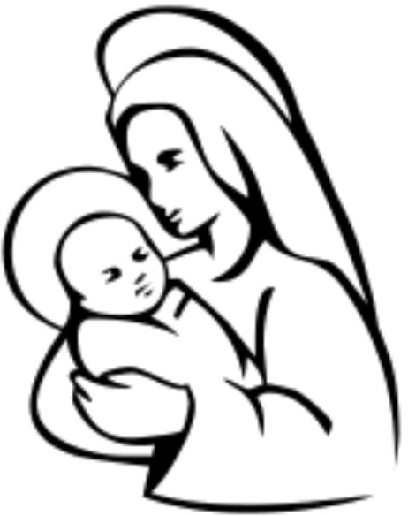
JE VOUS SALUE MARIE
Je vous salue, Marie, pleine de grâce ; le Seigneur est avec vous ;
vous êtes bénie entre toutes les femmes, et Jésus, le fruit de vos entrailles, est béni. Sainte Marie, mère de Dieu,
priez pour nous, pauvres pécheurs,



maintenant et à l’heure de notre mort. Amen.
ENVOI
SIGNATURE DES REGISTRES
BENEDICTION
Pensez à vos
- Mot d’accueil Pourquoi baptiser votre enfant ?
- Choisissez une lecture le Psaume l’Evangile
Prieres universelles (lues par un membre de votre famille
(3 ou 4 prières universelles)
- Votre enveloppe don baptême
LIVRET BAPTEME SUR SITE PAROISSE

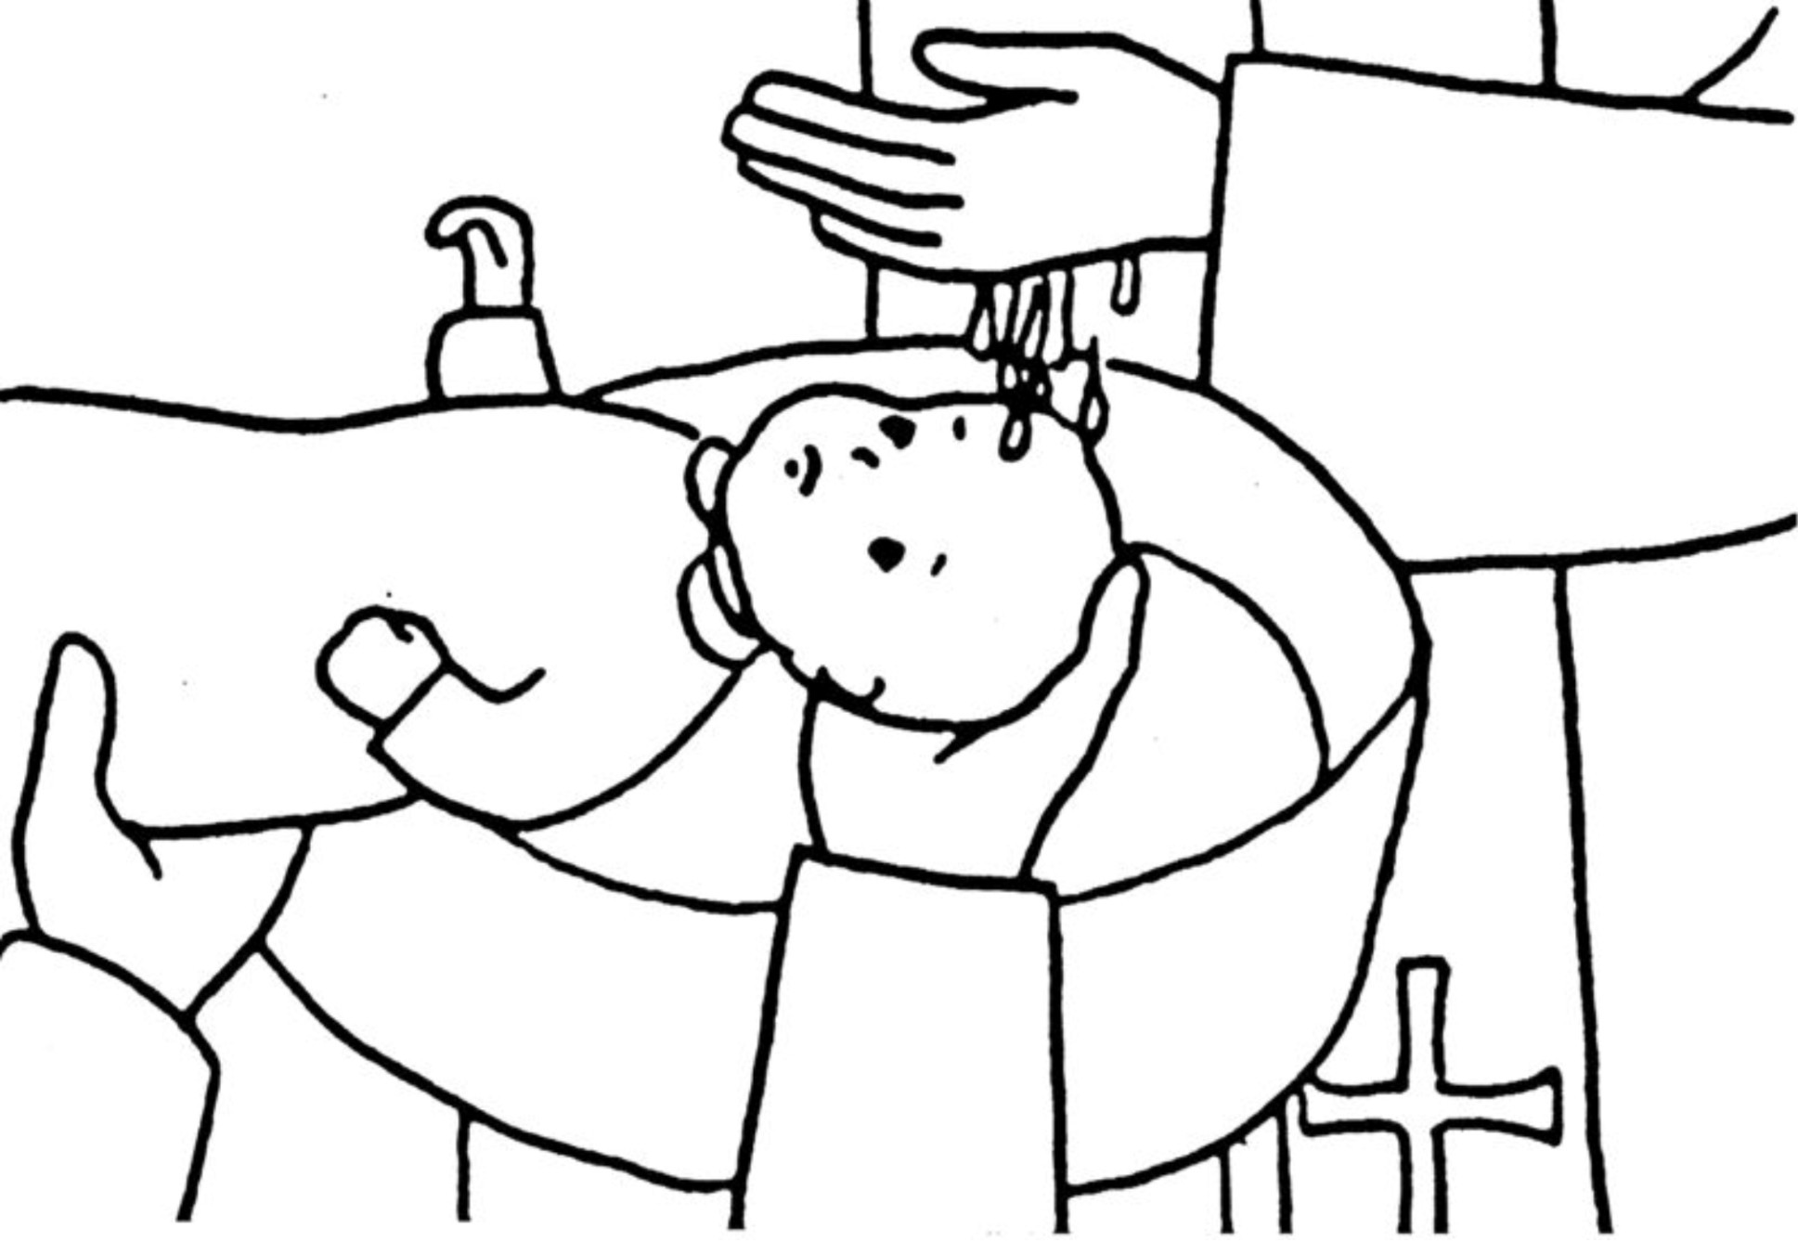

Le .............................

Eglise de ..............................................

LITURGIE DU BAPTEME


L’EAU
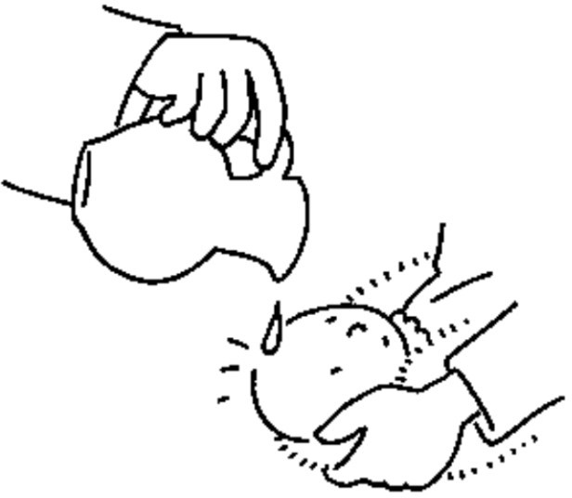
Le célébrant : Voulez-vous que soit baptisé(e) dans cette foi de l’Église
que tous ensemble nous venons d’exprimer ?

Bienvenue à vous qui avez demandé le baptême
de votre enfant. Nous nous réjouissons avec vous de sa venue au monde et de son entrée dans la grande famille des chrétiens, de son entrée dans la Vie de Dieu.

Par ce sacrement Dieu se laisse voir et votre enfant deviendra «ENFANT DE DIEU»



Le célébrant verse sur le front de l’enfant l’eau du baptême, signe de purification et de vie nouvelle.
Le célébrant : je te baptise au nom du Père, et du Fils, et du Saint Esprit.
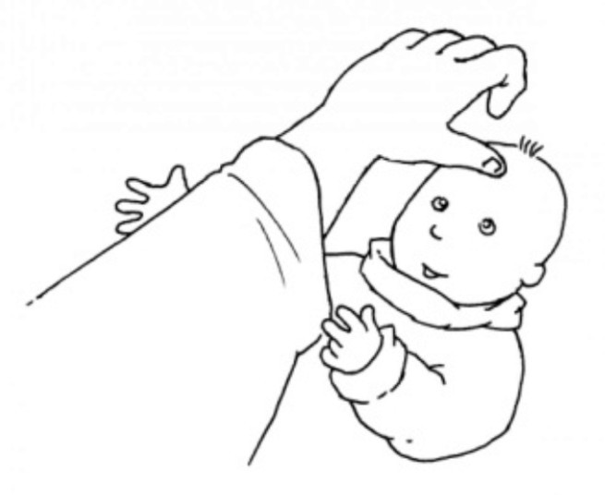
Pour exprimer notre joie, nous chantons :

Le célébrant : tu es maintenant baptisé(e): Le Dieu tout-puissant,
Père de Jésus, le Christ, notre Seigneur, vous a libérés du péché et vous a fait renaître de l'eau et de l'Esprit Saint. Désormais, vous faites partie de son peuple, vous êtes membres du Corps du Christ, Dieu vous marque de l'huile du salut afin que vous demeuriez dans le Christ pour la vie éternelle.
L’assemblée : Amen.
(la marraine dépose le vêtement blanc sur l’enfant)

Le célébrant : Tu es une création nouvelle dans le Christ: tu as revêtu le Christ; ce vêtement blanc en est le signe.
Que vos parents et amis vous aident, par leur parole et leur exemple, à garder intacte la dignité des fils de Dieu, pour la vie éternelle.
L’assemblée : Amen.

(Le parrain et la marraine vont chercher la lumière au cierge Pascal)
Le cierge allumé au cierge pascal est remis au parrain.
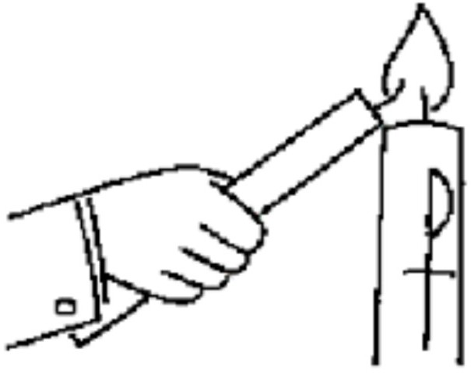
Le baptisé, illuminé par la Vie nouvelle du Christ, devient témoin de Jésus ressuscité. Le célébrant présente au parrain un cierge allumé au cierge pascal,
en disant: recevez la lumière du Christ.
C'est à vous, parents, parrains et marraines,que cette lumière est confiée. Veillez à l'entretenir : que ces enfants, illuminés par le Christ,
avancent dans la vie en enfants de lumière et demeurent fidèles à la foi de leur baptême. Ainsi, quand le Seigneur viendra,
ils pourront aller à sa rencontre dans son Royaume, avec tous les saints du ciel.








Sainte Marie,

Sainte Mère de Dieu, Sainte Vierge des Vierges,
Saint Michel et tous les anges, Saint Jean-Baptiste,
Saint Joseph,
Saint Pierre et Saint Paul p ous les apôtres du Seigneur p
On ajoute ici les noms des saints patrons des enfants,
des parents, des frères et sœurs, parrains et marraines, et on termine par : Vous tous, saints et saintes de Dieu,

Présentation de votre enfant

Le déroulement
de la célébration d’un baptême
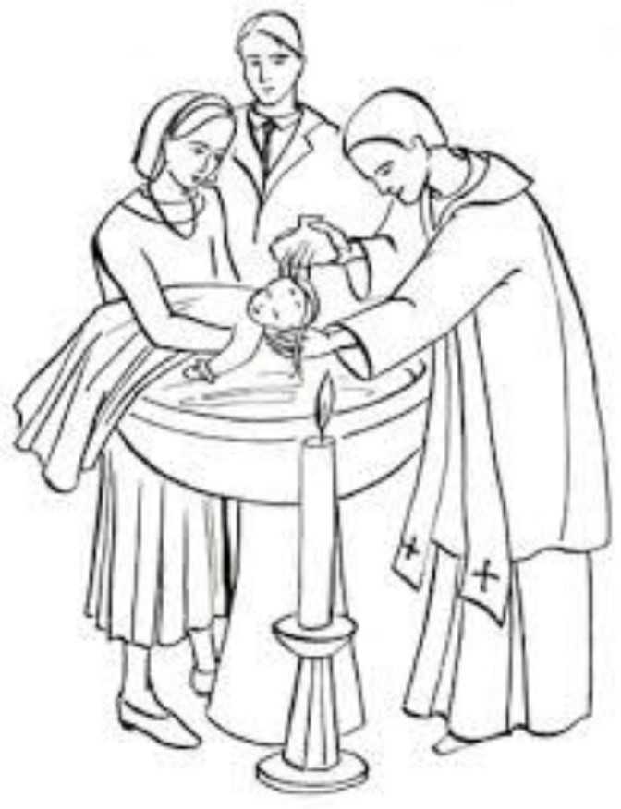
Père tout-puissant, tu as envoyé ton Fils unique dans le monde pour délivrer l'homme, esclave du péché, et lui rendre la liberté propre à tes fils ; tu sais que ces enfants, comme chacun de nous, seront tentés par les mensonges de ce monde et devront résister à Satan. Nous t'en prions humblement : par la passion de ton Fils et sa résurrection, arrache-les au pouvoir des té- nèbres : donne-leur la force du Christ, et gardeles tout au long de leur vie. Par Jésus, le Christ, notre Seigneur. TOUS : AMEN.
Prêtre - Que la force du Christ te fortifie, lui qui est le Sauveur et qui vit pour les siècles des siècles. TOUS : AMEN.
- Pour vivre dans la liberté des enfants de Dieu, rejettez-vous-le péché ?
- Et vous frères et sœurs ? L

- Pour échapper à l’emprise du péché, rejettez-vous à ce qui conduit au mal ?
- Et vous … ?
- Pour suivre Jésus, le Christ, rejettez-vous Satan qui est l’auteur du péché ?

- Croyez-vous en Dieu le Père tout puissant, Créateur du ciel et de la terre ?

- Croyez-vous en Jésus-Christ, son Fils Unique, Notre Seigneur, qui est né de la Vierge Marie, a souffert la passion, a été enseveli, est ressuscité d’entre les morts, et qui est assis à la droite du Père ?

- Croyez-vous en l’Esprit Saint, à la sainte Église catholique, à la communion des saints, au pardon des péchés, à la résurrection de la chair, et à la Vie Éternelle ?

Voulez-vous que votre enfant soit baptisé dans cette foi de l'Eglise que tous ensemble nous venons d'exprimer ?
Célébrant :

Vous parents, qui demandez le baptême de votre enfant, acceptez-vous la responsabilité d’en faire un chrétien et de le faire grandir dans l’amour de Dieu et des autres ?
Parents :

Nous voulons aider (prénom ) à vivre en chrétien
Célébrant :
Et vous, parrain et marraine, vous êtes disposés à entourer votre filleul(e) de votre affection.
Voulez-vous aussi qu’il (elle) soit élevé(e) dans la foi ? Parrain - Marraine : oui nous le voulons
Le célébrant trace sur le front de l’enfant le signe de la croix. Il est le signe du Christ Sauveur et de l’espérance chrétienne.
Le prêtre invite ensuite les parents, parrains et marraines à le tracer sur le front de l’enfant.

Choisir des textes de la Bible parmi ceux qui sont proposés



Jésus, debout dans le temple de Jérusalem, s’écria : « Si quelqu’un a soif, qu’il vienne à moi, et qu’il boive, celui qui croit en moi ! Comme dit l’Écriture : des fleuves d’eau vive jailliront de son cœur. » En disant cela, il parlait de l’Esprit-Saint, L’Esprit que devaient recevoir ceux qui croiraient en Jésus.
En sortant du Temple, Jésus vit sur son passage un homme qui était aveugle de naissance. Ses disciples l’interrogèrent : « Rabbi, pourquoi cet homme est-il né aveugle ? Est-ce lui qui a péché, ou bien ses parents ? » Jésus répondit : « Ni lui, ni ses parents. Mais l’action de Dieu devait se manifester en lui. Il nous faut réaliser l’action de celui quim’a envoyé, pendant qu’il fait encore jour ; déjà la nuit approche, et personne ne pourra plus agir. Tant que je suis dans le monde, je suis la lumière du monde. » Cela dit, il cracha sur le sol et, avec la salive, il fit de la boue qu’il appliqua sur les yeux de l’aveu- gle, et il lui dit : « Va te laver à la piscine de Siloé » (ce nom signifie Envoyé). L’aveugle y alla donc, et il se lava ; quand il revint, il voyait.

Lu par un membre de la famille

  - Seigneur, aujourd'hui tu accueilles les enfants dans ta maison. Que ce jour soit pour eux le début d'une vie nouvelle dans l'amour du Christ.
  - Seigneur, nous t’en prions, aide les parrains et marraines ainsi que nous pa- rents, frères et soeurs à accompagner nots enfants dans la maison de Dieu, dans la découverte du Christ et une vie proche de l’Évangile.

-Seigneur, nous te prions pour tous ceux qui nous manquent, que nous aimons et qui ne sont pas parmi nous en ce jour. Seigneur, nous te prions pour tous ceux qui nous ont quittés et qui sont toujours présents dans nos cœurs.
mains 8, 28-32
  - Seigneur, en ce jour de joie, nous te prions pour ceux et celles qui sont dans la peine et dans la souffrance. Viens en aide à tous les hommes afin de rendre notre monde meilleur.

Il y avait un pharisien nommé Nicodème ; c’était un notable parmi les Juifs. Il vint trouver Jésus pendant la nuit, il lui dit : « Rabbi, nous le savons bien, c’est de la part de Dieu que tu es venu nous instruire, car aucun homme ne peut accomplir les signes que tu accomplis si Dieu n’est pas avec lui. » Jésus lui répondit : « Amen, amen, je te le dis : personne, à moins de renaître, ne peut voir le règne de Dieu. » Nicodème lui répliqua : « Comment est-il possible de naître quand on est déjà vieux ? Est-ce qu’on peut rentrer dans le sein de sa mère pour naître une seconde fois ? » Jésus répondit : Amen, amen, je te le dis : personne, à moins de naître de l’eau et de l’Esprit, ne peut entrer dans le royaume de Dieu. Ce qui est né de la chair n’est que chair ; ce qui est né de l’Esprit est Esprit
Jésus arrivait à une ville de Samarie appelée Sykar, près du terrain que Jacob avait donné à son fils Joseph, et où se trouve le puits de Jacob. Jésus, fatigué par la route, s’était assis là, au bord du puits. Il était environ midi. Arrive une femme de Samarie qui venait puiser de l’eau. Jésus lui dit : « Donne-moi à boire. » (En effet, ses disciples étaient partis à la ville pour acheter de quoi manger.) La Samaritaine lui dit : « Comment ! Toi qui est Juif, tu me demandes à boire, à moi, une Samari- taine ? » (En effet les juifs ne veulent rien avoir en commun avec les Samaritains.) Jésus lui répondit : « Si tu savais le don de Dieu, si tu connaissais celui qui te dit : « Donne-moi à boire », c’est toi qui lui aurais demandé, et il t’aurait donné de l’eau vive. » Elle lui dit : « Seigneur, tu n’as rien pour puiser, et le puits est profond ; avec quoi prendrais-tu l’eau vive ? Serais-tu plus grand que notre père Jacob qui nous a donné ce puits, et qui en a bu lui-même, avec ses fils et ses bêtes ? » Jésus lui ré- pondit : « Tout homme qui boit de cette eau aura encore soif ; mais celui qui boira de l ‘eau que moi je lui donnerai n’aura plus jamais soif ; et l’eau que je lui don- nerai deviendra en lui source jaillissante pour la vie éternelle. »
Après avoir multiplié les pains, Jésus disait à la foule : « Personne ne peut venir à moi, si le Père qui m’a envoyé ne l’attire vers moi, et moi, je le ressusciterai au dernier jour. Il est écrit dans les prophètes : Ils seront tous instruits par Dieu lui- même. Tout homme qui écoute les enseignements du Père Vient à moi. Certes, personne n’a jamais vu le Père, sinon celui qui vent de Dieu : celui-là seul a vu le Père. Amen, amen, je vous le dis : celui qui croit en moi a la vie éternelle. »




Psaume Evangile

Refrain
Le Seigneur est ma lumière et mon salut de qui aurais-je crainte ? Le Seigneur est le rempart de ma vie devant qui tremberais-je ?

Le Seigneur est mon berger : je ne manque de rien. Sur des près d'herbe fraîche, Il me fait reposer. Il me mène vers les eaux tranquilles et me fait revivre ; Il me conduit par le juste chemin pour l'honneur de son nom. Si je traverse les ravins de la mort, je ne crains aucun mal, car tu es avec moi : ton bâton me guide et me rassure. Tu prépares la table pour moi. Devant mes ennemis ; Tu répands le parfum sur ma tête, ma coupe est débordante. Grâce et bonheur m'accompagnent tous les jours de ma vie ; j'habiterai la maison du Sei- gneur pour la durée de mes jours.

Le Seigneur est ma lumière et mon salut ; de qui aurais-je crainte ? Le Seigneur est le rem- part de ma vie ; devant qui tremblerais-je ? J'ai demandé une chose au Seigneur, La seule que je cherche : habiter la maison du Seigneur tous les jours de ma vie. C'est ta face, Seigneur, que je cherche : ne me cache pas ta face, ne me laisse pas, ne m'abandonne pas, Dieu, mon salut ! J'en suis sûr, je verrai les bontés du Seigneur sur la terre des vivants, es- père le Seigneur sois fort et prends courage .

Je bénirai le Seigneur en tout temps, sa louange sans cesse à mes lèvres. Je me glorifierai dans le Seigneur : que les pauvres m'entendent et soient en fête. Qui regarde vers lui, res- plendira, sans ombre ni trouble au visage. Un pauvre crie : Le Seigneur entend ; Il le sauve de toutes ses angoisses l'ange du Seigneur campe à l'entour pour libérer ceux qui le crai- gnent. Goûtez et voyez : le Seigneur est bon ! Heureux qui trouve en lui son refuge ! Garde ta langue du mal, et tes lèvres des paroles perfides. Evite le mal, fais ce qui est bien, poursuis la paix, recherche-la. Le Seigneur regarde les justes, Il écoute, attentif à leurs cris. Le Seigneur affronte les méchants pour effacer de la terre leur mémoire. Le Seigneur entend ceux qui l'appellent : de toutes leurs angoisses, il les délivre. Il est proche du coeur brisé, Il sauve l'esprit abattu.

Comme un cerf altéré cherche l’eau vive, ainsi mon âme te cherche Toi mon Dieu. Mon âme a soif de Dieu, le Dieu vivant ; quand pourrai-je m’avancer paraître face à Dieu
? Envoie ta lumière et ta vérité qu’elles guident mes pas et me conduisent à ta montagne sainte jusqu’en ta demeure, j’avancerai jusqu’à l’autel de Dieu vers Dieu qui est toute ma joie ; je te rendrai grâce avec ma harpe, Dieu, mon Dieu.

Un docteur de la Loi posa une question à Jésus pour le mettre à l’épreuve : « Maître, dans la Loi, quel est le grand commandement ? » Jésus lui répondit : « Tu aimeras le Sei- gneur ton Dieu de tout ton coeur, de toute de ton âme et de tout esprit. Voilà le grand, le premiercommandement. Et voici le second qui lui est semblable : Tu aimeras ton pro- chaincomme toi-même. Tout ce qu’il y a dans l’Écriture dans la Loi et les prophètes dé- pend de ces deux commandements. »
Au temps de Pâques, Jésus ressuscité adressa ces paroles aux Apôtres : « Tout pouvoir m’a été donné au ciel et sur la terre. Allez donc ! De toutes les nations faites des disciples,Baptisez- les au nom du Père, et du Fils, et du Saint-Esprit ; et apprenez-leur à gardertous les commandements que je vous ai donnés. Et moi, je suis avec vous tous les jours jusqu’à la fin du monde. »
Jésus vint de Nazareth, ville de Galilée, et se fit baptiser par Jean dans le Jourdain. Au moment où il sortait de l’eau, Jésus vit le ciel se déchirer et l’Esprit descendre sur lui comme une colombe. Du ciel, une voix se fit entendre : « C’est toi mon Fils bien-aimé ; en Toi j’ai mis tout mon amour. »
On présentait à Jésus des enfants pour les lui faire toucher ; mais les disciples les écartèrent vivement. Voyant cela, Jésus se fâcha et leur dit : « Laissez les enfants venir à moi. Ne les empêchez pas, car le royaume de Dieu est à ceux qui leur ressemblent. Amen, je vous le dis : celui qui n’accueille pas le royaume de Dieu à la manière des enfants n’y rentrera pas. » Il les embrassait et les bénissait en leur imposant les mains.
Un scribe s’avança vers Jésus pour lui demander : « Quel est le premier de tous les commandements ? » Jésus lui fit cette réponse : « Voici le premier : Écoute, Israël : Le Seigneur notre Dieu est l’unique Seigneur. Tu aimeras le Seigneur ton Dieu de tout ton coeur, de toute ton âme, de tout ton esprit et de toute ta force. Voici le second : Tu aimeras ton prochain comme toi-même. Il n’y a pas de commandement plus grand que ceux-là. » Le scribe reprit : « Fort bien, Maître, tu as raison de dire que Dieu est l’Unique et qu’il n’y en a pas d’autre que lui. L’aimer de tout son coeur, de toute son in- telligence,de toute sa force, et aimer son prochain comme soi-même, vaut mieux que toutes lesoffrandes et tous les sacrifices. » Jésus, voyant qu’il lui avait fait une remarque judicieuse, lui dit : « Tu n’es pas loin du royaume de Dieu. »
.

